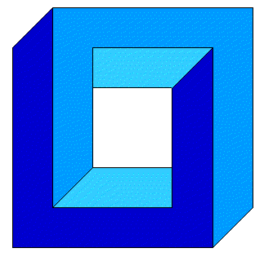 | Cuadernos de Mecánica Computacional  Vol. 11 nº1, 2013
Sociedad Chilena de  Mecánica Computacional | Cuadernos de Mecánica Computacional  Vol. 11 nº1, 2013

TITULO DEL TRABAJO COMPLETO PARA PUBLICAR EN “CUADERNOS DE MECÁNCIA COMPUTACIONAL”

Primer Autor*, Segundo Autor* y Tercer Autor⁺

* Departamento de Mecánica - Universidad Técnica Federico Santa María
Av. España 1680 – Valparaíso – CHILE
e-mail : pautor@usm.cl

* Departamento de Ingeniería Mecánica - Universidad de Concepción
XXX – Concepción – CHILE
e-mail : tautor@udec.cl

RESUMEN

En el presente trabajo se propone...
La versión completa del trabajo deberá escribirse de preferencia en WORD utilizando Times New Roman 12 pts. con texto justificado. También pueden remitirse versiones pdf con el mismo formato indicado. Las referencias se las indicará como [1] en el texto y se numerarán en forma correlativa de acuerdo al orden de aparición. Toda la presentación del trabajo, deberá ocupar como máximo 10 páginas tamaño carta. Por favor, tomar este archivo como plantilla para la confección del trabajo. Les recordamos que una vez aceptado el resumen, todo el que lo desee puede remitir una versión extendida del trabajo propuesto. Esta versión extendida no es obligatoria. Dicha versión extendida del trabajo formará parte de los Cuadernos de Mecánica Computacional una vez revisada e incluidas las modificaciones y mejoras propuestas por los revisores.

- TÍTULOS Y FIGURAS

Los títulos son incluidos para identificar cada sección del trabajo y deberán escribirse en mayúsculas y negrita como aparece el título de este apartado. Las figuras se aceptarán en blanco y negro exclusivamente. Las figuras se numerarán correlativamente y el pie centrado será de la forma que indica la Figura 1 (incluir de esta manera la referencia a las figuras en el texto).

Figura 1. Descripción del pie de Figura.

- PRESENTACIÓN Y DISCUSIÓN DE RESULTADOS

Por favor, el cuerpo del trabajo es a una sola columna. El encabezamiento deberá aparecer solamente en la primer página como figura en este ejemplo. Las Tablas también se numeran en forma correlativa 1, 2, etc.

- CONCLUSIONES

Los trabajos serán revisados por el Comité Científico de la Jornada o por quienes dicho comité estime conveniente de acuerdo a una mayor afinidad con el tema. Si presenta su trabajo en este formato nos facilitará la edición del mismo, desde ya le quedamos muy agradecidos.

Agradecimientos
Aquí Usted puede incorporar sus agradecimientos. La Sociedad Chilena de Mecánica Computacional agradece sinceramente a todos los interesados de participar de la Jornada y preparar el trabajo completo para los Cuadernos de Mecánica Computacional.

REFERENCIAS

1. W. Y. Raw and S. L. Lee: “Application of weighting function scheme on convection-conduction phase change problems”, Int. J. Heat Mass Transfer, Vol 34, pp. 1503-1513 (1991).

